江西师范大学计算机信息工程学院学生实验报告

课程名称 | 计算机组成原理 | 实验室名称 | X3408
实验名称 | 实验七 4位快速加法电路设计实验
指导教师 | 郑燚 | 实验时间 | 2025.10.
学生姓名 | 曾梓豪 | 学号 | 202426201063
同组成员
教师评阅 | 等级制成绩：  □优 □良 □中 □及格 □不及格
教师评阅 | □实验目的明确；□实验步骤、方法正确；  □实验结果正确；□实验分析总结全面；  □实验报告规范，文字流畅；  评阅教师签名：
实验内容部分：
- 实验环境
Pentium4以上计算机、Windows操作系统、Logisim

- 实验内容
1、在Logisim中打开 alu.circ文件，按照图1定义的输人输出引脚，在对应子电路中实现可级联的4位先行进位电路。其中Gi、Pi为进位生成函数和传递函数，Cin为进位输人，C1~C4为进位输出，G*、P*为成组进位生成函数和成组进位传递函数。
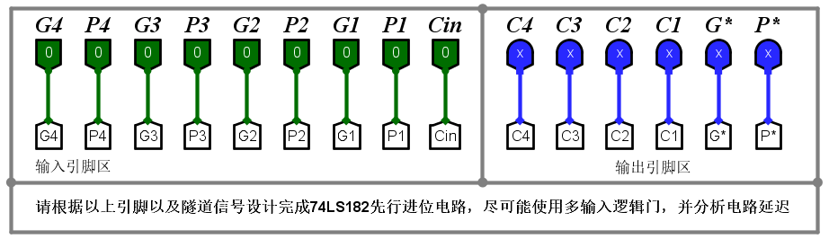
图1
2、利用前一步设计好的4位先行进位电路构造4位快速加法器，其引脚定义如图2所示，其中X、Y为四位相加数，Cin为进位输入，S为和数输出，Cout为进位输出，G*、P*为4位成组进位生成函数和成组进位传递函数。
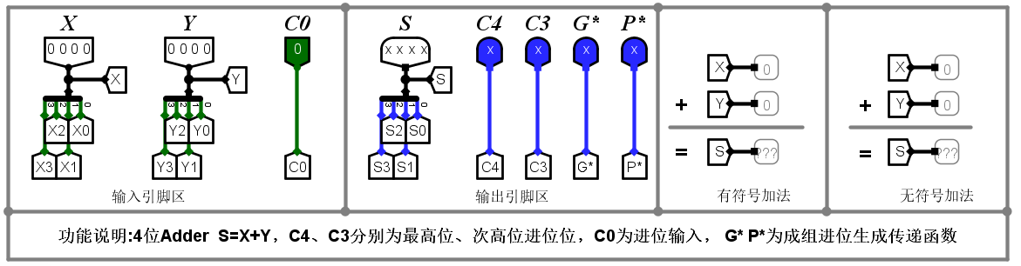
图2
- 实验目的
掌握快速加法器中先行进位的原理，能利用相关知识设计4位先行进位电路，并利用设计的4位先行进位电路构造4位快速加法器，能分析对应电路的时间延迟。

- 实验步骤
- CLA182四位先行进位电路设计
先看看为什么要设计这个吧，从上一个实验我们知道，一个串行加法器直到获得最后OF结果需要至少$9T+n×2T$个时钟周期，位数一多还是很难受的
但我们也知道，计算机世界就是讲究用时间换空间，用空间换时间，只要愿意提升电路的复杂度，那么降低delay也不是一个不可能的事情，此时我们就想着，如果这个电路，我们能在输入的一个周期就能得出所有的进位位值，那么就能解决这个问题了

我们知道$C_{out}$的公式为
$$C_{out}=AB+\left(A⊕B\right)C_{in}$$
先把或门前的两个部分分别新定义为两个全新的信号：
$$G = AB$$
$$P = A ⊕B$$
$$G:生成信号（Generate）$$
$$P：传输信号（Propagate）$$
（
BTW，其实这两个名字也不是随便取的：
Generate：本位能直接“生成”进位，也就是11的情况，无论怎么样本位都会有Cout
Propagate：本位能“传递”进位，也就是10或01，如果前面有进位能传过来，那么本位能够把传进来的进位继续往后传递过去
）
那么新的$C_{out}$公式即为：
$$C​_{out}=G​+PC_{in}$$
拓展到全位，不断利用布尔运算的分配率，那我们就能继续得到：
$$C_{i+1}=G_{i}+P_{i}C_{i}$$
$$C_{1}=G_{0}+P_{0}C_{0}$$
$C_{2}=G_{1}+P_{1}G_{0}+P_{1}P_{0}C_{0}$（换元+分配拆开）
$$C_{3}=G_{2}+P_{2}G_{1}+P_{2}P_{1}G_{0}+P_{2}P_{1}P_{0}C_{0}$$
…
Pi和Gi都能通过最多三个T就得出，而这样公式递推的结果就会发现我们高位进位跳出了对低位进位的依赖，仅需要一个C0就能够求出所有其它的Ci，非常方便，而且电路图虽然肯定会因此变复杂，但是逻辑还是很清晰的，毕竟只用两个门一直串就可以了

但是，如果你要进行一个int类型的加法，它一个变量就有32bit，如果真的就去求每一位的Pi与Gi，那也是很折磨很恐怖的，所以这个实验定义了G*和P*，相当于一个抽象方法，它们是从每一位的Gi，Pi组合推出来的更高层抽象，作用是把这四位所有的位级信号都统一起来，当它们用在比较大的电路时，上层模块在计算进位时，不用看内部所有的PG，而只用看组生成和组传递就可以了

那么这个公式应该如何推呢？
我们先如法炮制推一下C4，
$$C_{4}=G_{3}+P_{3}C_{3}=G_{3}+P_{3}G_{2}+P_{3}P_{2}G_{1}+P_{3}P_{2}P_{1}G_{0}+P_{3}P_{2}P_{1}P_{0}C_{0}$$
观察发现，其实C4和C0差不多，都是 = G（无论怎么样都会产生进位的情况） + P（依赖最低位进位有无得情况（一层一层传递））C0
也就是说：
$$C_{4}=G^{*}+P^{*}C_{0}$$

再整理一下:
$$G^{*}=G_{3}+P_{3}G_{2}+P_{3}P_{2}G_{1}+P_{3}P_{2}P_{1}G_{0}$$
$$P^{*}=P_{3}P_{2}P_{1}P_{0}$$
世界真理我已解明，这样就可以去链接电路了
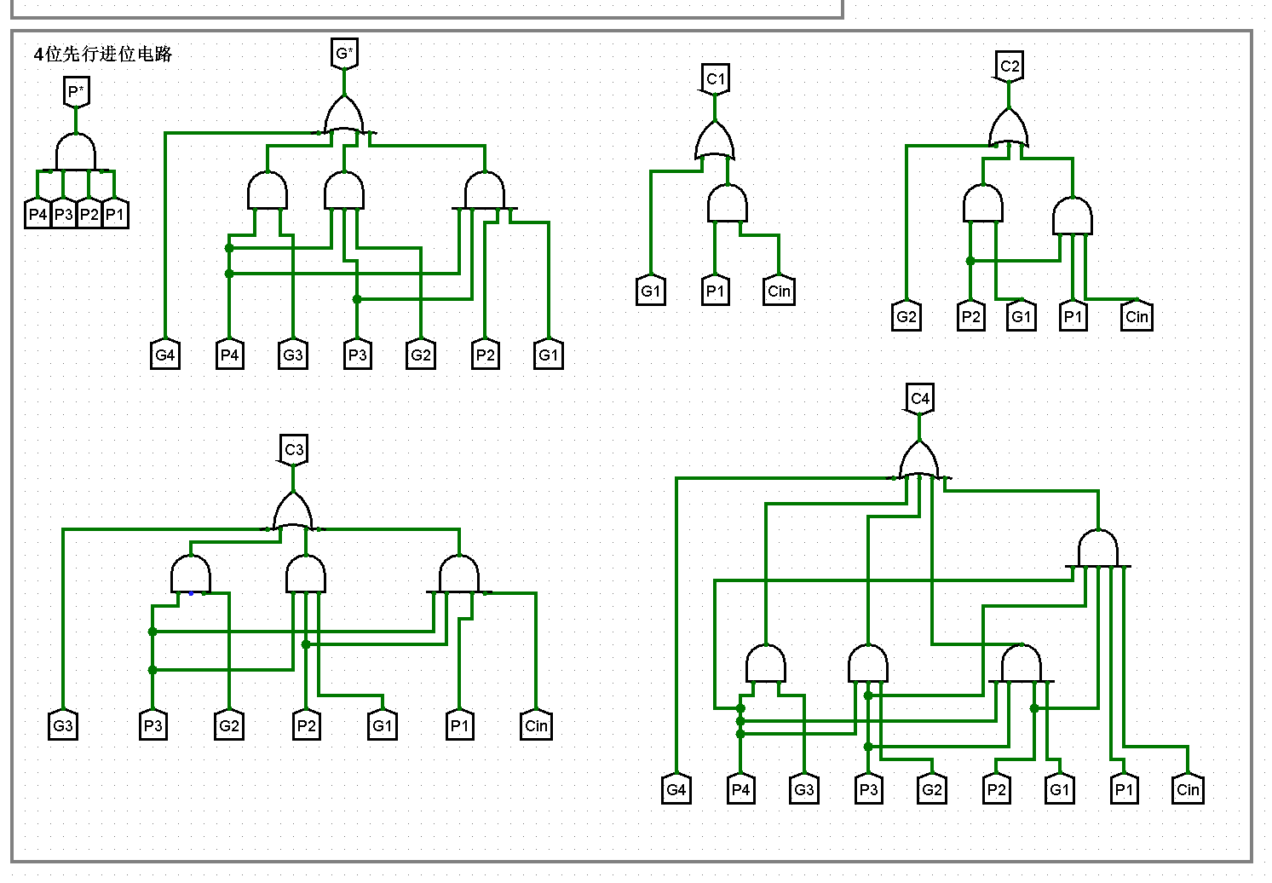
（实验好像是从1开始编号的，跟这里有一点点小差别，反正只是一个记号，跟海明码从左还是从右延伸一样，不必在意）
（2）4位快速加法器设计
知道每个进位，那么S也是非常好求了，总所周知S = A^B^C，那么可以说，P又=A^B，所以各位的S直接就可以：
$$S_{3}=X_{3}⊕Y_{3}⊕C_{3}=P_{3}⊕C_{3}$$
$$S_{2}=X_{2}⊕Y_{2}⊕C_{2}=P_{2}⊕C_{2}$$
$$S_{1}=X_{1}⊕Y_{1}⊕C_{1}=P_{1}⊕C_{1}$$
$$S_{0}=X_{0}⊕Y_{0}⊕C_{0}=P_{0}⊕C_{0}$$
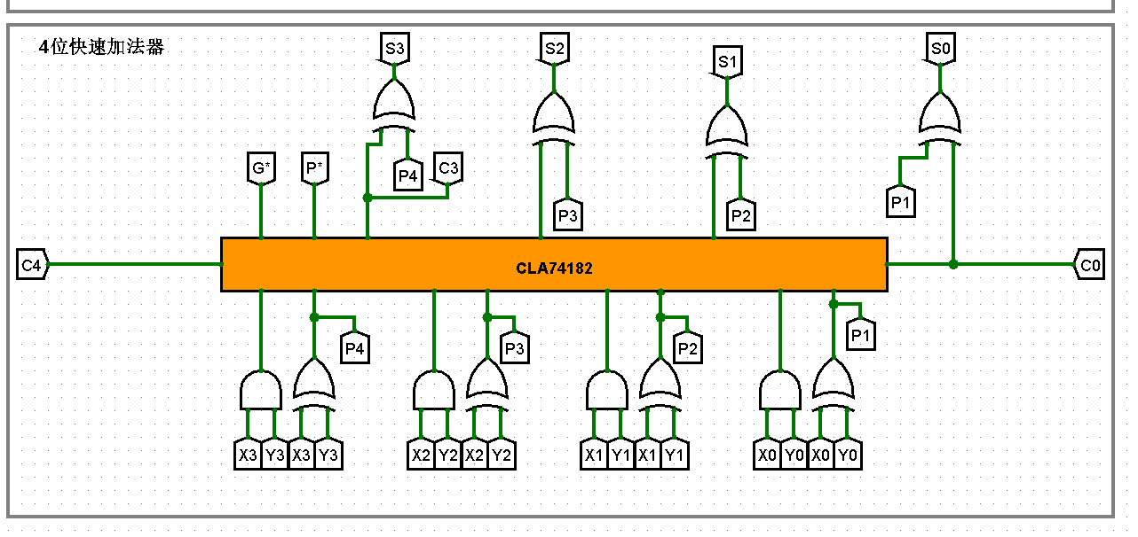
电路按照封装直接无脑连就行了：
- 实验思考、体会
- 4位快速加法器与4位串行加法器相比较，其性能提升了多少？
回答：如果忽略掉串行输出OF消耗的T数，以数据输入作为0T，四位串行加法器到全位输出需要15T，而4位快速只需要3T（转换PG信号）+ 4T（182内部） + 3T（异或输出S） = 10T，性能提升了1/3 。

